2021年（令和3年）1月号

11200日



ハラスメント・メンタルヘルスの情報発信

いきいき職場通信

発行：フローリッシュ社労士事務所

ハラスメント

６つの類型について　～個の侵害～

パワハラの6つの類型のうち、今回は「個の侵害」についてみていきましょう。

個の侵害とは … 私的なことに過度に立ち入ること

不可能なことの強制、仕事の妨害い暴言

該当すると考えられる例

該当しないと考えられる例

①労働者への配慮を目的として、労働者の家族の状況等についてヒアリングを行うこと。

②労働者の了解を得て、当該労働者の性的指向・性自認や病歴、不妊治療等の機微な個人情報について、必要な範囲で人事労務部門の担当者に伝達し、配慮を促すこと。

①労働者を職場外でも継続的に監視したり、私物の写真撮影をしたりすること。

②労働者の性的指向・性自認や病歴、不妊治療等の機微な個人情報について、当該労働者の了解を得ずに他の労働者に暴露すること。



自分の趣味に強制的につき合わせる等、プライベートの時間を奪うことも個の侵害です。

5つのストレス対処法　～④信頼できる人や専門家への相談～

メンタルヘルス

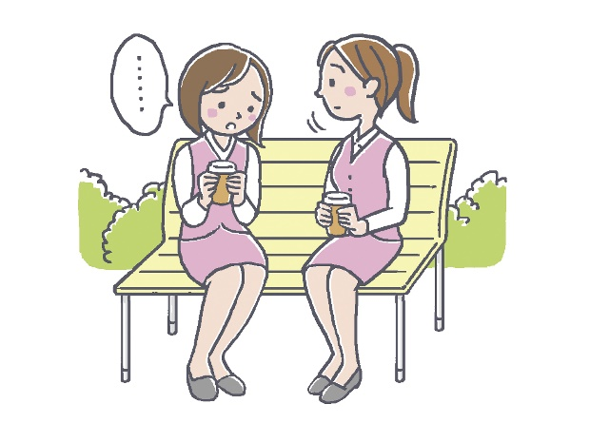

一人で考え込んで煮詰まってしまった時は、周りに“相談をする”こともストレス対処の一つです。

専門家・専門機関

産業医、保健師、カウンセラー、

かかりつけ医　etc.

信頼できる周囲の人

上司、同僚、家族、友人　etc.

人に頼る、弱味を見せることを悪いことだと思わず、大変なときには人に助けを求める、自分がもっていない力は人から借りる、日頃から気軽に相談するといった発想を持つことも大切です。

ハラスメントに関する相談は下記窓口にご連絡ください。秘密は厳守します。

**E–mail　：○○○○○○**

**内線番号：○○○、○○○**

**担 当 者：○○○、○○○**